Informe de avance Interno

Informe de avance Número 5
Periodo 4/05/2009 – 11/05/2009

- Actividades Realizadas

Esta semana fue dedicada en su mayor parte a la corrección de bugs encontrados en los releases anteriores. No se sumo mucha funcionalidad debido a que lo acordado con el cliente había sido desarrollado casi por completo al comenzar la semana. Esto se ve claramente en el gráfico de funcionalidad completa mostrado a continuación.

En otro orden de cosas, se presentó también la propuesta de trabajo para implementar los cambios solicitados por la cátedra. Sobre esto no hay avances hasta ahora.

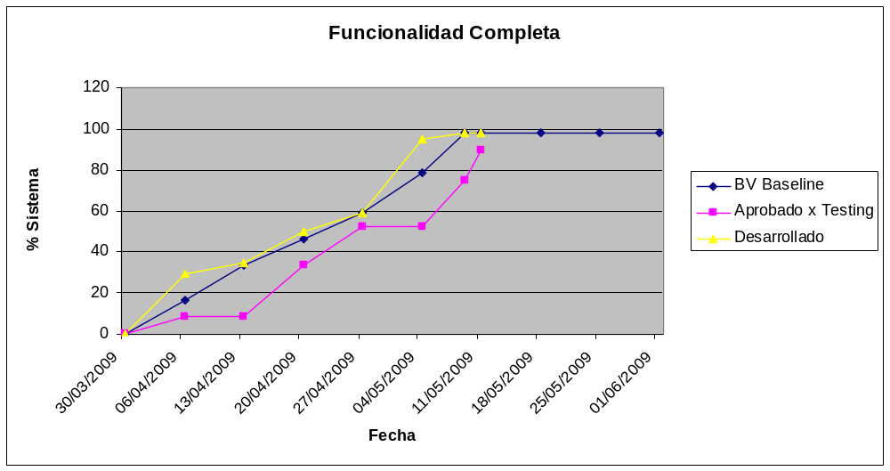

La semana pasada, la entrega del ciclo se veía comprometida. Los resultados mostrados en el gráfico anterior pueden ser engañosos, debido a que se llegó a la entrega gracias a que el cliente permitió una reorganización de la funcionalidad a integrar durante el ciclo, y el equipo pudo salvar las distancias reduciendo el alcance o agregando restricciones en el contrato.

Las tareas de bug fixing realizadas durante la semana también quedan expuestas en el siguiente gráfico, donde puede verse la reducción de problemas de nivel crítico:
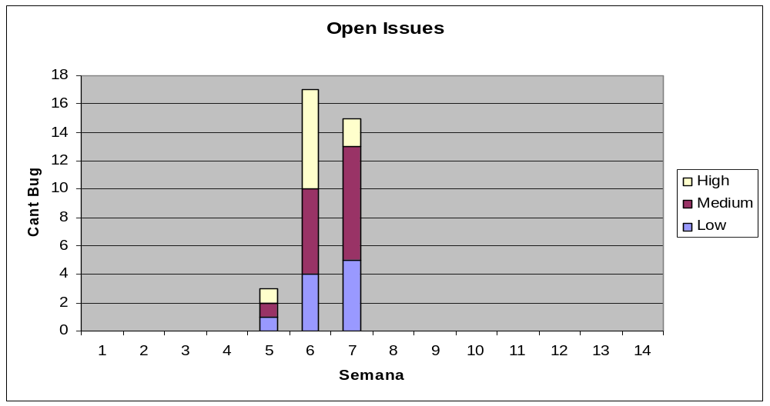

Debido a que no se desarrolló gran cantidad de funcionalidad nueva, el indicador de Cobertura de la prueba se mantiene bastante parecido. Solo se sumó un nuevo test case y las correcciones de Bugs realizadas hicieron que algunos de los tests fueran exitosos:
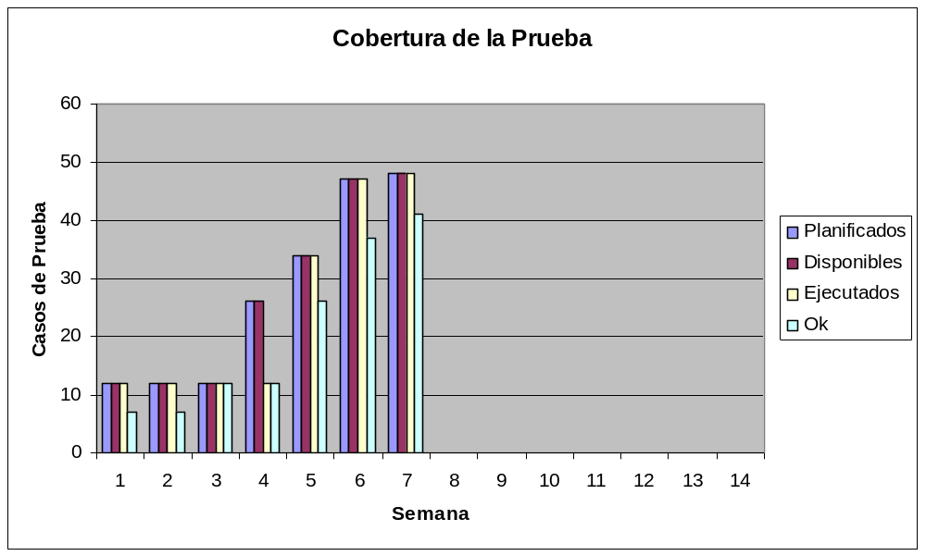

- Issues principales del proyecto

Como se preveía, esta semana no tuvo mucha dedicación al proyecto debido a que la semana que viene hay parciales en las demás materias. Este problema sin embargo, fue mitigado correctamente desarrollando más de lo previsto durante la primera semana, y renegociando el alcance en la segunda, principalmente excluyendo de este ciclo el arreglo a la interfaz gráfica que el cliente solicitaba.

Sobre el agregado de funcionalidad, para el cual se solicitó al grupo que realizara una estimación del costo del trabajo, no se tuvo aún ninguna noticia. Si el cliente acepta la propuesta, se ve bastante compleja la realización de los cambios, por lo que se esperaría una negociación estricta en cuanto a funcionalidad faltante o algún otro beneficio para el equipo.

Con vistas al futuro, en el próximo ciclo tenemos un fin de semana largo que podría influir en las horas de dedicación al proyecto. Lo ideal es cerrar la mayor parte de la funcionalidad el fin de semana anterior.

- Actividades próximo período

El próximo ciclo será el último y abarcará tres semanas. Se deberá cumplir con lo que resta del sistema, según lo acordado hasta ahora.

Otra actividad de importancia es cerrar el tema de cambios que el cliente solicitaba. Se ha entregado la cotización y se espera ver la respuesta del cliente y, llegado el caso, la negociación para su construcción.

Además, deberá acordarse el look and feel de las pantallas restantes, para su posterior construcción.
Como se mencionó, la situación ideal sería construir la mayor parte durante el primer fin de semana del ciclo, para lo que debería definirse el look and feel durante la presente semana.
Además, se espera poder utilizar la última semana antes de la entrega final como periodo de testing e integración.

- Conclusiones

El ciclo pudo completarse satisfactoriamente gracias al permiso de renegociación del alcance que nos dio el cliente. Para el próximo, se suma la funcionalidad no desarrollada en este, más lo que se preveía que se debería desarrollar durante el último ciclo. Esto es un acumulado importante de trabajo, pero se considera que el ciclo es de tres semanas y se podrá cumplir sin problemas.

